Desenvolva um programa em JavaScript que funcione como uma calculadora matemática e geométrica. O sistema deve iniciar solicitando ao usuário dois valores reais (\(a\) e \(b\)), que serão utilizados como números para cálculos básicos ou como medidas (lado, base ou altura) para figuras geométricas.
Em seguida, o programa deve exibir um menu interativo para que o usuário escolha uma das seguintes operações informando um número inteiro:
- 1 - Adição
- 2 - Subtração
- 3 - Multiplicação
- 4 - Divisão
- 5 - Área do Quadrado
- 6 - Área do Triângulo
- 7 - Área do Retângulo
Utilizando uma estrutura condicional, o programa deve direcionar a escolha do usuário para funções específicas e modularizadas. Cada função será responsável por realizar o cálculo matemático correspondente e exibir o resultado final de forma clara no console.
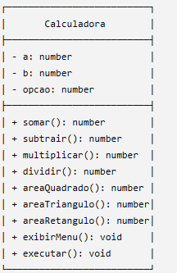

Funções:
- somar()
- subtrair()
- multiplicar()
- dividir()
- areaQuadrado()
- areaTriangulo()
- areaRetangulo()
- exibirMenu()
- executar()

